2018年石景山区高三统一测试
数学（文）试卷
考生须知 | 1．本试卷共5页，共三道大题，20道小题，满分150分．考试时间120分钟．  2．试题答案一律填涂或书写在答题卡上，选择题、作图题请用2B铅笔作答，其他试题请用黑色字迹签字笔作答，在试卷上作答无效．
第一部分（选择题共40分）
一、选择题共8小题，每小题5分，共40分．在每小题列出的四个选项中，选出符合题目要求的一项．
1.设集合，集合，则（ ）
A． B．
C． D．
2.下列函数中既是奇函数，又在区间上是单调递减的函数为（ ）
A． B． C．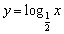 D．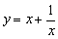
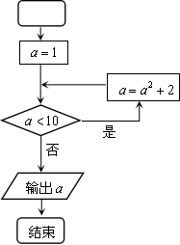3.执行如图所示的程序框图，输出的结果是（ ）
A． B． C． D．

4.设满足约束条件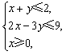则下列不等式恒成立的是（ ）
A. B. C. D.
5.已知平面向量满足，与的夹角为，若，则
实数的值为（ ）
A． B. C． D．
6. “”是“”的（ ）
A.充分不必要条件 B.必要不充分条件
C.充要条件 D.既不充分也不必要条件
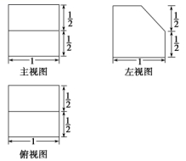
7. 若某多面体的三视图（单位：）如图所示，
则此多面体的体积是（ ）
A. 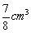 B. 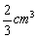
C. 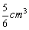 D. 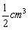

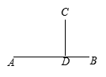8.如图，已知线段上有一动点（异于）,线段,且满足（是大于且不等于的常数），则点的运动轨迹为（ ）
A．圆的一部分 B．椭圆的一部分
C．双曲线的一部分 D．抛物线的一部分

第二部分（非选择题共110分）
二、填空题共6小题，每小题5分，共30分．
9.复数=___________.
10.双曲线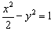的焦距是________,渐近线方程是_____________.
11.若圆的半径为，其圆心与点关于直线对称，则圆的标准方程为________________________.
12.在中，，，，则的面积等于________．
13.在等差数列中，如果是与的等比中项，那么_____．
14.已知函数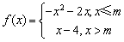.
①当时，函数的零点个数为__________；
②如果函数恰有两个零点，那么实数的取值范围为__________．
三、解答题共6小题，共80分．解答应写出文字说明，演算步骤或证明过程．
15．（本小题共13分）
已知函数.
（Ⅰ）求函数的最小正周期;
（Ⅱ）求函数在区间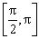上的最小值和最大值.
16．（本小题共13分）
在等差数列中，，其前项和满足.
（Ⅰ）求实数的值，并求数列的通项公式；
（Ⅱ）若数列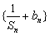是首项为，公比为的等比数列，求数列的前项和.
17．（本小题共13分）
抢“微信红包”已经成为中国百姓欢度春节时非常喜爱的一项活动．小明收集班内
20名同学今年春节期间抢到红包金额（元）如下（四舍五入取整数）：
102 52 41 121 72
162 50 22 158 46
43 136 95 192 59
99 22 68 98 79
对这20个数据进行分组，各组的频数如下：
组别 | 红包金额分组 | 频数
A | 0≤x＜40 | 2
B | 40≤x＜80 | 9
C | 80≤x＜120 | m
D | 120≤x＜160 | 3
E | 160≤x＜200 | n
（Ⅰ）写出m，n的值，并回答这20名同学抢到的红包金额的中位数落在哪个组别；
（Ⅱ）记C组红包金额的平均数与方差分别为、，E组红包金额的平均数与方差分别为、，试分别比较与、与的大小；（只需写出结论）
（Ⅲ）从A，E两组所有数据中任取2个，求这2个数据差的绝对值大于100的概率．

18．（本小题共14分）
如图，在三棱锥中，已知是正三角形，平面，，为的中点，在棱上，且．
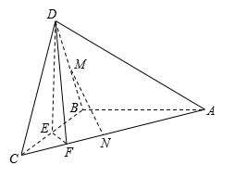（Ⅰ）求三棱锥的体积；
（Ⅱ）求证：平面；
（Ⅲ）若为中点，在棱上，且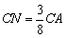，
求证：//平面．

19．（本小题共13分）
已知椭圆E: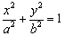的离心率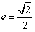，焦距为．
（Ⅰ）求椭圆E的方程；
（Ⅱ）若分别是椭圆E的左、右顶点，动点满足，连接，交椭圆E于点．证明：为定值（为坐标原点）．

20．（本小题共14分）
设函数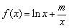，．
（Ⅰ）当时，求函数的极小值；
（Ⅱ）讨论函数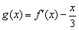零点的个数；
（Ⅲ）若对任意的，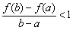恒成立，求实数的取值范围．

2018年石景山区高三统一测试
数学（文）试卷答案及评分参考
一、选择题共8小题，每小题5分，共40分．
题号 | 1 | 2 | 3 | 4 | 5 | 6 | 7 | 8
答案 | C | B | B | C | D | A | A | B

二、填空题共6小题，每小题5分，共30分．
题号 | 9 | 10 | 11 | 12 | 13 | 14
答案 | 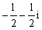 | 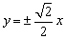

三、解答题共6小题，共80分．
15.（本小题满分13分）
解：（Ⅰ）
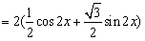
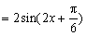 ………………5分
所以周期为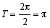. ………………6分
（Ⅱ）因为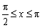，
所以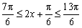. ………………7分
所以当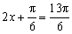时，即时.
当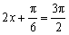时,即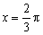时. …………13分

16.（本小题满分13分）
解：（Ⅰ）设等差数列的公差为，
因为， ………………2分
所以，所以. ………………4分
所以，所以.
所以. ………………6分
（Ⅱ）由（Ⅰ）知，
所以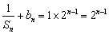.
所以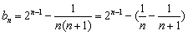. ………………9分
所以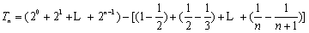
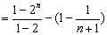
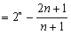 ………………13分
（本小题13分）
解：（Ⅰ）m=4，n=2，B； ………………3分
（Ⅱ）<，<； ………………6分
（Ⅲ）A组两个数据为22，22，E组两个数据为162，192
任取两个数据，可能的组合为
(22，22)，(22，162)，(22，192)，(22，162)，(22，192)，(162，192)，
共6种结果
记数据差的绝对值大于100为事件A，事件A包括4种结果
所以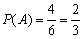. ……………… 13分
18.（本小题14分）
解：（Ⅰ）因为是正三角形，且，
所以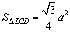． ………………2分
又⊥平面， ………………3分
故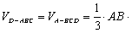S_{△BCD}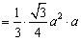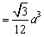． ………………4分
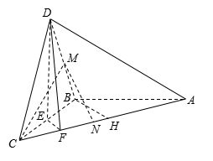（Ⅱ）在底面中，取的中点，连接，
因，故．
因，故为的中点．
又为的中点，故∥，
故．……5分
因平面，平面，
故平面平面．
是正三角形，为的中点，
故，
故平面． ………………7分
平面，故． ………………8分
又，故平面． ………………9分
（Ⅲ）当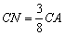时，连，设，连．
因为的中点，为中点，
故为△的重心，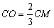． ………………10分
因，，故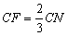，
所以∥． ………………12分
又平面，平面，所以∥平面． ……14分
19.（本小题13分）
（Ⅰ）解：因为， 所以． ………………1分
因为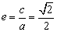，所以． ………………3分
因为， 所以． ………………4分
所以椭圆方程为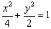． ………………5分
（Ⅱ）方法一：
证明：C(－2，0)，D(2，0)，
设，
则＝，＝． ………………7分
直线CM：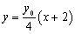，即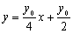． ………………8分
代入椭圆方程，
得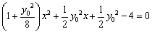，
所以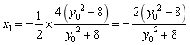． ………………10分
所以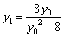．
所以＝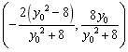． ………………12分
所以·＝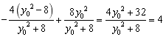．
即·为定值． ………………13分
方法二：设，
由可得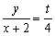，即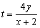.
∵点在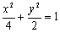上
∴.
∴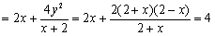.
∴为定值.
方法三：因为直线不在轴上，故可设.
由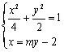得，
∴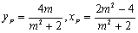，即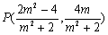．
在直线中令，则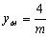，即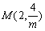．
∴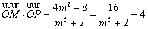.
∴为定值.
20.（本小题14分）
解：（Ⅰ）因为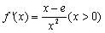，
所以当时，，在上单调递减；
当时，，在上单调递增；
所以当时，取得极小值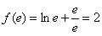． ………………3分
（Ⅱ）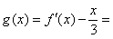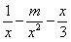，
令，得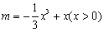．
设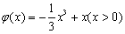，则．
所以当时，，在上单调递增；
当时，，在上单调递减；
所以的最大值为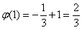，又，可知：
①当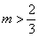时，函数没有零点；
②当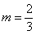或时，函数有且仅有1个零点；
③当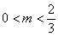时，函数有2个零． ……………9分
（Ⅲ）原命题等价于恒成立．.
设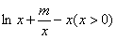，
则等价于在上单调递减．
即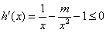在上恒成立，
所以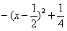恒成立，
所以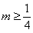．
即的取值范围是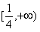． ………………14分

【注：若有其它解法，请酌情给分】

欢迎访问“高中试卷网”——http://sj.fjjy.org

